

8 октября 2026 г. | г. Москва

Коммерческое предложение
Office Kit B2108NK
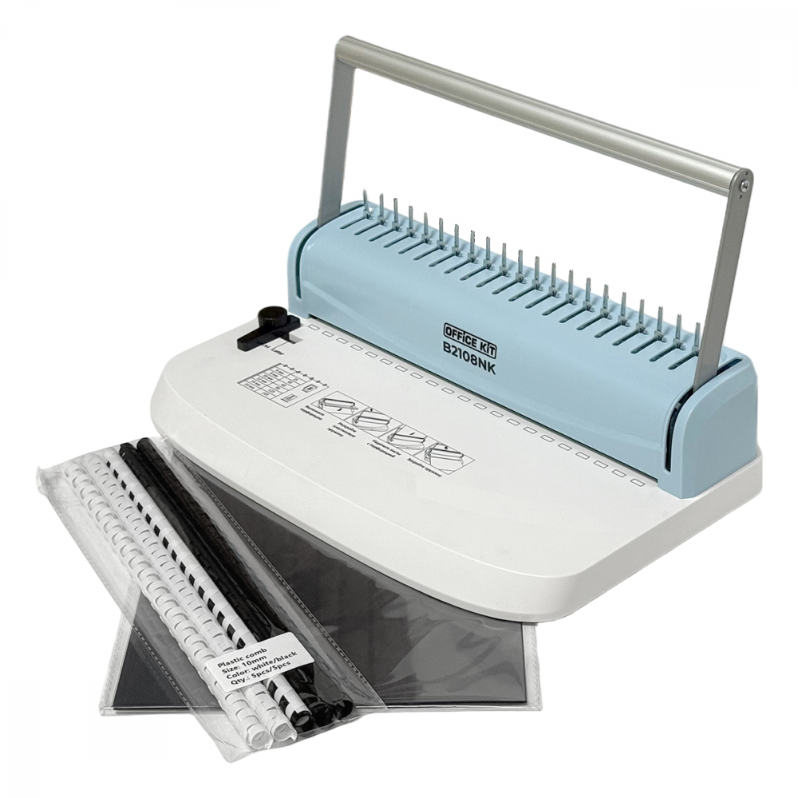 | Описание:  Компактный и удобный брошюровщик, созданный специально для оформления документов пластиковой пружиной.  Эта эргономичная модель идеально подходит для решения повседневных офисных задач и работы с небольшими тиражами.  Базовая комплектация включает в себя начальный набор расходных материалов: по 5 обложек для переднего (прозрачные) и заднего (черные, с текстурой «кожа») переплета, а также по 5 белых и черных пружин диаметром 10 мм.  Устройство позволяет одновременно перфорировать до 8 листов, а максимальный объем готовой брошюры составляет 150 страниц.  Аппарат станет отличным выбором для качественного переплета документации стандартных форматов А4 и А5.

Параметры | Значение
Тип переплета: | Пластиковая пружина
Вид перфорации: | Механический
Формат бумаги: | А5, А4
Шаг пружины: | 9:16
Размер пробивного отверстия: | Прямоугольник (8х3 мм)
Объем переплетаемого блока (80г/м2): | 150
Перфорация листов (80г/м2): | 8
Количество пробиваемых отверстий: | 21
Длина перфорации, мм: | 300
Глубина перфорации, мм: | 3
Максимальный диаметр пружины: | 16
Количество ручек: | 1
Тип корпуса: | пластик
Габариты, мм: | 100х380х210 мм
Высота, мм: | 106
Ширина, мм: | 362
Глубина, мм: | 227
Вес, кг: | 1,9

Фактические параметры товара могут отличаться от заявленного производителем в технической документации как в большую, так и в меньшую сторону в пределах допустимой погрешности не более 10%.
Это в равной степени относится как к размеру частиц, так и к уровню шума, скорости и количеству уничтожаемых листов. Данная погрешность является технологической нормой и не считается дефектом.
На изменение параметров может оказывать влияние плотность уничтожаемой бумаги и фактическое напряжение в сети.

Цена: 3 138 руб. 08 коп.
Гарантия:
Сроки поставки товара:
Срок действия ценового предложения:

Генеральный директор Миронов Б.Б.

